Backus Naur Form
Backus Naur Form

Autor: Camila Andrea Amaya Vélez
Risaralda, Universidad tecnológica de Pereira, Pereira, Colombia
Correo-e: c.amaya@utp.edu.co

Resumen—Se da a conocer el Backus Naur Form, como este se usa como notación para la gramática de los lenguajes de programación y de donde nació esta idea.

Abstract—The Backus Naur Form is released, as this is used as notation for the gramar of programming languages and where this idea was born

INTRODUCCIÓN

En el siguiente documento se cuenta la historia del Backus Naur Form y de cómo este ayudo en la sociedad occidental para formalizar la descripción de un lenguaje tan practico y de gran ayuda como lo es.

CONTENIDO

1) historia
2) bibliografía de Peter Naur.
3) conclusiones.
4) referencias.
5) imágenes.

HISTORIA

En la sociedad occidental, la gramática fue considerada como un sujeto para enseñar, las descripciones eran informales y apuntadas hacia el uso práctico. En la primera mitad del siglo XX los lingüistas Leonard Bloomfield, Zelling Harris y Noam Chomsky comenzaron a formalizar la descripción de este lenguaje y su estructura.
Noam Chomsky, maestro de lingüística de alumnos de teoría de la información del MIT, combino la lingüística y las matemáticas, tomando esencialmente el formalismo de Axel Thue como la base de su descripción de la sintaxis del lenguaje natural. También introdujo una clara distinción entre reglas generativas (de la gramática libre contexto) y reglas transformativas (1956).

John Backus, un diseñador de lenguajes de programación de IBM, adopto las reglas generativas de Chomsky par describir la sintaxis del nuevo lenguaje de programación IAL, conocido en la actualidad como ALGOL 58 (1959). Presentado en el primer congreso de computación mundial (World Computer Congress) el artículo “the syntax and semantics of the proposed international algebraic language of the Zúrich ACM-GAMM conference”.

Peter Naur, en su reporte sobre ALGOL 60 de 1963, identifico la notación de Backus como la forma Normal de Backus (Backus Normal Form), y la simplifico para usar un conjunto de símbolos menor, pero a sugerencia de Donald Knuth, su apellido fue agregado en reconocimiento a su contribución, reemplazando la palabra “Normal” por Naur, dado que no se trata de una forma normal en ningún sentido, a diferencia, por ejemplo, de la Forma Normal de Chomsky.

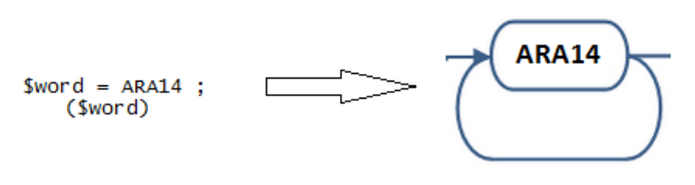
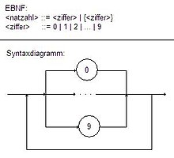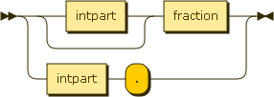

BIBLIOGRAFIA DE PETER NAUR.

Naur contribuyo en la creación del lenguaje de programación Algol 60 en donde se introdujo por primera vez la noción de recursión. Empezó su carrera como un astrónomo, peo su encuentro con las computadoras lo hizo cambiar de carrera. A Naur no le agradaba el termino anglosajón Ciencias de la Computación (“Computer Science” en inglés) y sugiere llamarlo Datalogía. Este termino fue adoptado en Dinamarca y Suecia.
Trabajo en una empresa de computación danesa, en el instituto Niels Bohr y en la universidad Técnica de Dinamarca. De 1968 a 1998 trabajo como profesor en la universidad de Copenhague. Es conocido por su critica al uso de los métodos formales en programación. Así mismo, basado en su inclinación desde el empirismo, critica el uso que le dan los filósofos a la lógica para describir la ciencia. Critica igualmente a psicólogos que todavía se basan en teorías del conductismo y el constructivismo.

Se retiro en 1999 a la edad de 70 años, en los últimos años estuvo desarrollando una teoría del pensamiento humano que denomino teoría Sinapsis-Estado de vida mental. En su discurso de aceptación del premio Turing, Peter Naur concluye así:
La informática nos presenta una forma de descripción… muy útil para describir una gran variedad e fenómenos de este mundo, pero el pensamiento humano no es uno de ellos, siendo la razón que el pensamiento humano es básicamente una cuestión de la plasticidad de los elementos del sistema nervioso, mientras que las computadoras -maquinas de Turing- no tienen elementos plásticos. Para describir el pensamiento humano se necesita una forma muy diferente, no digital como lo demuestra la teoría Sinapsis-Estado.

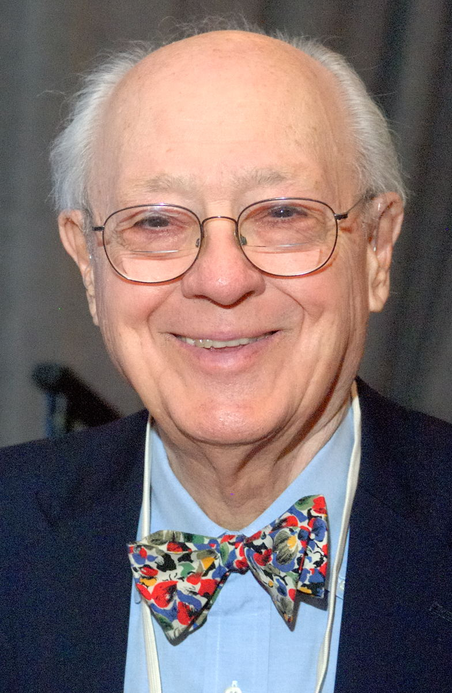

REFERENCIAS

http://es.knowledger.de/
https://www.academia.edu/

